京都市養正市営住宅３･４･５号棟除却跡地
時間貸駐車場使用に関する仕様書

１ 使用物件
（１）物件名称 養正市営住宅３･４･５号棟除却跡地
（２）所 在 地 京都市左京区田中上柳町３４番地，３５番地，３５番地１
（３）使用部分 別紙詳細図参照
（４）面 積 １，３００平方メートル

２ 使用用途
時間貸駐車場（平面利用に限り，駐輪場としての用途も可能とします。）

３ 使用期間
使用期間は，平成２９年１０月１日（予定）から平成３０年３月３１日までとします。
使用期間満了後，引き続き使用の許可を受けようとするときは，使用期間満了の３０日前までに申請を行えば，１年単位で期間を更新することができるものとします。ただし，更新については３回を限度とします。（その後も継続して時間貸駐車場を設置する場合は，再公募します。）
なお，当該地において計画している更新住宅建設事業の進捗状況等により，使用期間が短くなることがあります。

４ 使用料
（１）行政財産使用料（以下「使用料」という。年額税込み）は，４，９０４，２６３円以上とし，「京都市養正市営住宅 ３･４･５号棟除却跡地時間貸駐車場事業者募集要項」（以下「募集要項」という。）で定める価格提案書にて提案した額を負担してください。
（２）初年度については，年度途中の使用許可となる場合があります。その場合は，使用料を日割りにして計算した額を負担してください。
（３）使用料は，別途発行する納入通知書により，納入期限までに一括で納入しなければなりません。
なお，京都市（以下「本市」という。）において，使用物件を公用又は公共用のために供する必要が生じ，使用許可を取消し又は変更する場合を除き，既納の使用料は還付しません。

５ 経費の負担
駐車場管理運営業務に係るすべての経費は，駐車場使用事業者（以下「事業者」という。）の負担となります。
また，本件業務に係るリスクに対応する損害保険の加入を義務付けるものとします。

６ 使用条件等
（１）駐車場整備
ア 使用物件は市営住宅跡地（現況は更地）であり，本市による整備は一切行わないため，駐車場使用における必要な施設（設備機器，ゲート設備及び照明設備等）については，事業者の負担により整備してください。
イ 本市が整備を行ったもの（境界塀・フェンス等）を継続して使用する場合は，事業者にて維持管理をしてください。ただし，整備計画及び方法については，使用許可前に本市と協議を行い，承認を受けてください。
ウ 使用物件内の雨水については，既存排水溝等を利用し，使用物件内で処理してください。
エ 前面道路が北行き一方通行であるため，車両出口部分には，「左折のみ可能（右折禁止）」という内容の表示を行ってください。
オ 整備に伴い発生する残土については，本市と協議の上，使用物件外への流出防止措置を行った場合に限り，使用物件内に存置できるものとし，原状回復義務の対象外とします。
【整備・維持管理区分】
内 容 | 本市（整備済） | 事業者
フェンス | ○（未使用部分） | ○
舗装（アスファルト） | － | ○
雨・排水設備 | － | ○
区画線，車止め | － | ○
設備機器 | － | ○
ゲート設備等 | － | ○
照明設備 | － | ○
カーブミラー等 | － | ○
車両出入口歩道部分※の強度改善等 | － | ○
その他時間貸駐車場に必要な設備 | － | ○
※乗入れ部分の歩道の構造については，別紙のとおりとします。
（２）駐車場設置の届出
使用物件は，時間貸駐車場として供することになりますので，事業者にて使用開始前に駐車場法（昭和３２年法律第１０６号）第１２条に規定する届出等を必要に応じて行ってください。また，届出後は速やかに本市に報告してください。
（３）駐車料金
駐車料金の設定は，近隣の駐車場と整合性のある均衡な価格とし，公共性の保持に努めてください。ただし，１日当たりの上限料金や時間帯ごとの上限料金等の設定をすることができます。
また，使用許可前に駐車料金を本市に報告してください。（駐車料金を変更する場合も同様に報告してください。）
（４）業務内容
ア 駐車場の管理運営に必要な施設の整備及び維持管理，安全確保に関する業務
イ 駐車場床面等，使用部分の清掃等の美観維持に関する業務
ウ 駐車場の管理運営に伴って生じる利用者や近隣住民からの苦情，事故等への対応に関する業務
エ その他駐車場の管理運営に必要と認められる業務
（５）設置区画及び配置
ア 駐車区画数，配置及び出入口の安全対策等については，駐車場利用者及び近隣の安全に配慮し，事業者の判断にて計画するものとします。ただし，その内容については，使用許可前に本市と協議を行い，承認を受けてください。
イ 原則として，時間貸駐車場として供することになりますが，駐輪場を設置することができます。駐輪場を設置する場合は，使用許可前に区画数及び設置箇所について本市に報告してください。（区画等を変更する場合も同様に報告してください。）
（６）その他
ア 駐車場案内看板や満空表示灯の設置については，使用許可前に本市と協議をしてください。また，看板等の変更を行う場合も，その都度本市と協議をしてください。
イ 看板の構造及び意匠については，原則として，使用物件内に設置する自家用看板で京都市屋外広告物等に関する条例の規定に適合したものに限ります。
ウ 利用者や近隣住民からの苦情及び事故，機器故障等に関する通報を２４時間体制で受け付けることができる連絡先（コールセンターの電話番号等）を使用物件に掲示し緊急の通報に速やかに対応できる体制を構築しておいてください。
エ 苦情及び重大な事故等の緊急を要する対応があった場合には，速やかに本市に報告書を提出してください。

７ 使用上の制限
（１）使用物件は，善良なる管理者の注意をもって維持管理しなければなりません。
（２）事業者は，使用物件を「２ 使用用途」で指定している用途以外に供してはいけません。また，物品等の販売や自動販売機等を設置してはいけません。
（３）使用物件に建築物を建築してはいけません。
（４）事業者は，駐車場の管理運営業務の全部を第三者に委託し又は請け負わせてはいけません。業務の処理の一部を他に委託する場合は，本市の承認を受けなければなりません。
（５）事業者は，使用物件について，修繕，模様替え，その他原型を変更する行為をしようとするとき，又は使用計画を変更しようとするときは，事前に書面をもって本市の承認を受けなければなりません。
（６）事業者は，公共の安全及び福祉を脅かすおそれのある団体に利用させてはいけません。
（７）事業者は，駐車場利用者に駐車場以外の目的で，使用物件を利用させてはいけません。

８ 第三者の使用の禁止
事業者は，使用物件を他の者に使用させ又は担保に供してはいけません。ただし，業務の一部について，本市が承認した場合はこの限りではありません。

９ 使用許可の取り消し又は変更
次の各号のいずれかに該当するときは，使用許可の取り消し又は変更をすることがあります。
（１）本市において使用物件を公用又は公共用のために必要とするとき。
（２）事業者が使用許可書又は本仕様書の各条項に違反したとき。
（３）応募資格の詐称その他不正な手段によってこの許可を受けたとき。
（４）その他管理運営上において本市が必要と認めたとき。

10 原状回復
（１）使用許可を取り消したとき又は使用期間が満了して引き続き使用を許可しないとき，事業者は，本市が指定する期日までに使用物件を原状回復して返還しなければなりません。ただし，アスファルト舗装部分（区画線を含む）及び本市が特に承認した場合はこの限りではありません。
（２）事業者が前項の期日までに原状回復の義務を履行しないときは，本市がこれを行ってその費用を事業者に請求することができます。この場合，事業者は何等の異議を申し立てることができません。

11 損害賠償
（１）事業者は，その責に帰する理由により使用物件の全部又は一部を滅失若しくは毀損したときは，当該滅失又は毀損による使用物件の損害額に相当する金額を損害賠償として支払わなければなりません。本件業務に係るリスクに対応する損害保険には必ず加入してください。ただし，使用物件を原状回復した場合はこの限りではありません。
（２）前項に定める場合のほか，事業者は，使用許可書及び本仕様書の各条項に定める義務を履行しないために第三者に損害を与えたときは，その損害額に相当する金額を損害賠償として支払わなければなりません。

12 実地調査等
本市は事業者に対し，使用物件について随時に実地調査し，又は所定の報告を求め，その維持又は使用に関し指示することができます。

13 有益費等の請求権の放棄
事業者は，使用物件に投じた改良のための有益費及び修繕費等の必要費，その他の費用を本市に請求しないものとします。

14 法令の遵守
使用物件の使用に当たり，駐車場法，都市計画法，地方自治法，道路法，道路交通法，建築基準法，景観法，京都市市街地景観整備条例，京都市個人情報保護条例及び京都市公有財産規則のほか，関係法令及び関係規定を遵守してください。

15 その他
（１）使用物件の整備工事等を行う際には，事前に付近の住民等に周知してください。また，付近の住民等から当該駐車場について問合せがあった場合，十分な説明を行い理解を得てください。
（２）この仕様書に定めるもののほか，仕様の細部及び当該物件の使用に際し不明な点が生じた場合は，事前に本市と協議してください。
（３）事業者が行う施設管理の適正を期すため，次の場合には，必要に応じて，事業者の指定を取消し，又は期間を定めて管理の業務の全部又は一部の停止を命じることがあります。
ア 事業者が，京都市暴力団排除条例第２条に規定する暴力団員等及び暴力団密接関係者に該当することが判明した場合
イ 施設の管理業務を適正かつ確実に実施することができないと認められる場合
ウ 選定に関し，不正の行為があった場合
エ 法令の規定，行政財産資料許可書に記載された条件又は本仕様書に記載された内容（以下合わせて「本件指定の条件」という。）に違反した場合
オ 法令の規定又は本件指定の条件に基づき，本市関係職員が行う報告の聴取，検査又は調査の実施を拒否し妨害したとき，その他本市関係職員の指示に正当な理由なく従わなかった場合
カ 他の公用又は公共用に供する等の理由により，駐車場の共用を休止し，又は廃止することとなった場合
キ その他施設の管理業務を継続し難い事由があると認められる場合
（４）事業者は，京都市都市計画局歩くまち京都推進室が所管する「京都都市圏パークアンドライド駐車場登録制度」において，本駐車場がパークアンドライド駐車場登録要件を満たす場合は，本駐車場を登録するよう努めてください。

以 上
乗入れ工事標準図

乗入れ部分の歩道の現況については，以下に示す「２ｔ積車未満（一般家庭用）」となっているため，事業者にて「２ｔ積車以上（営業等目的）」等へと改善し乗入れ部分の強度を確保し，原則として歩道横断部分は最短距離となるよう計画する等，工事着工前に左京土木事務所と十分協議を行うものとします。尚，協議により駐車区画数及び配置等に変更が生じる場合があります。

１ アスファルト舗装
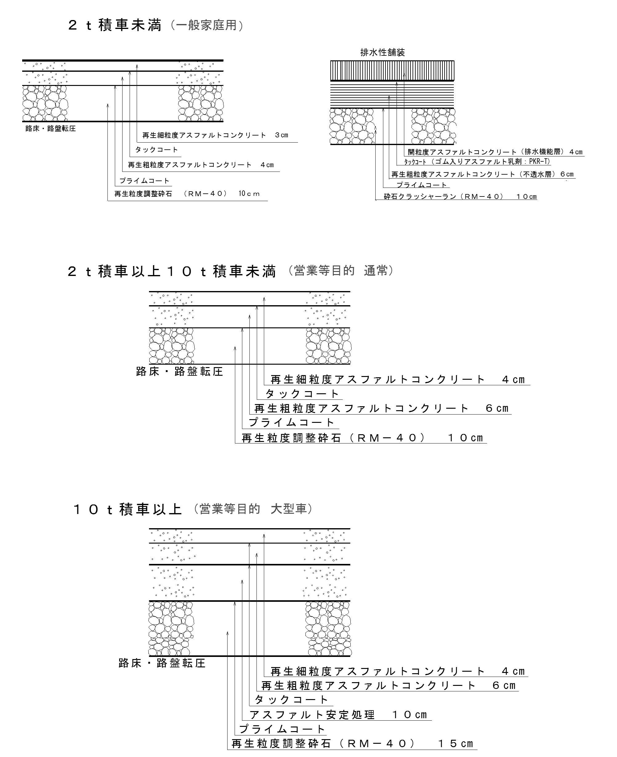
２ Ｌ型街渠工
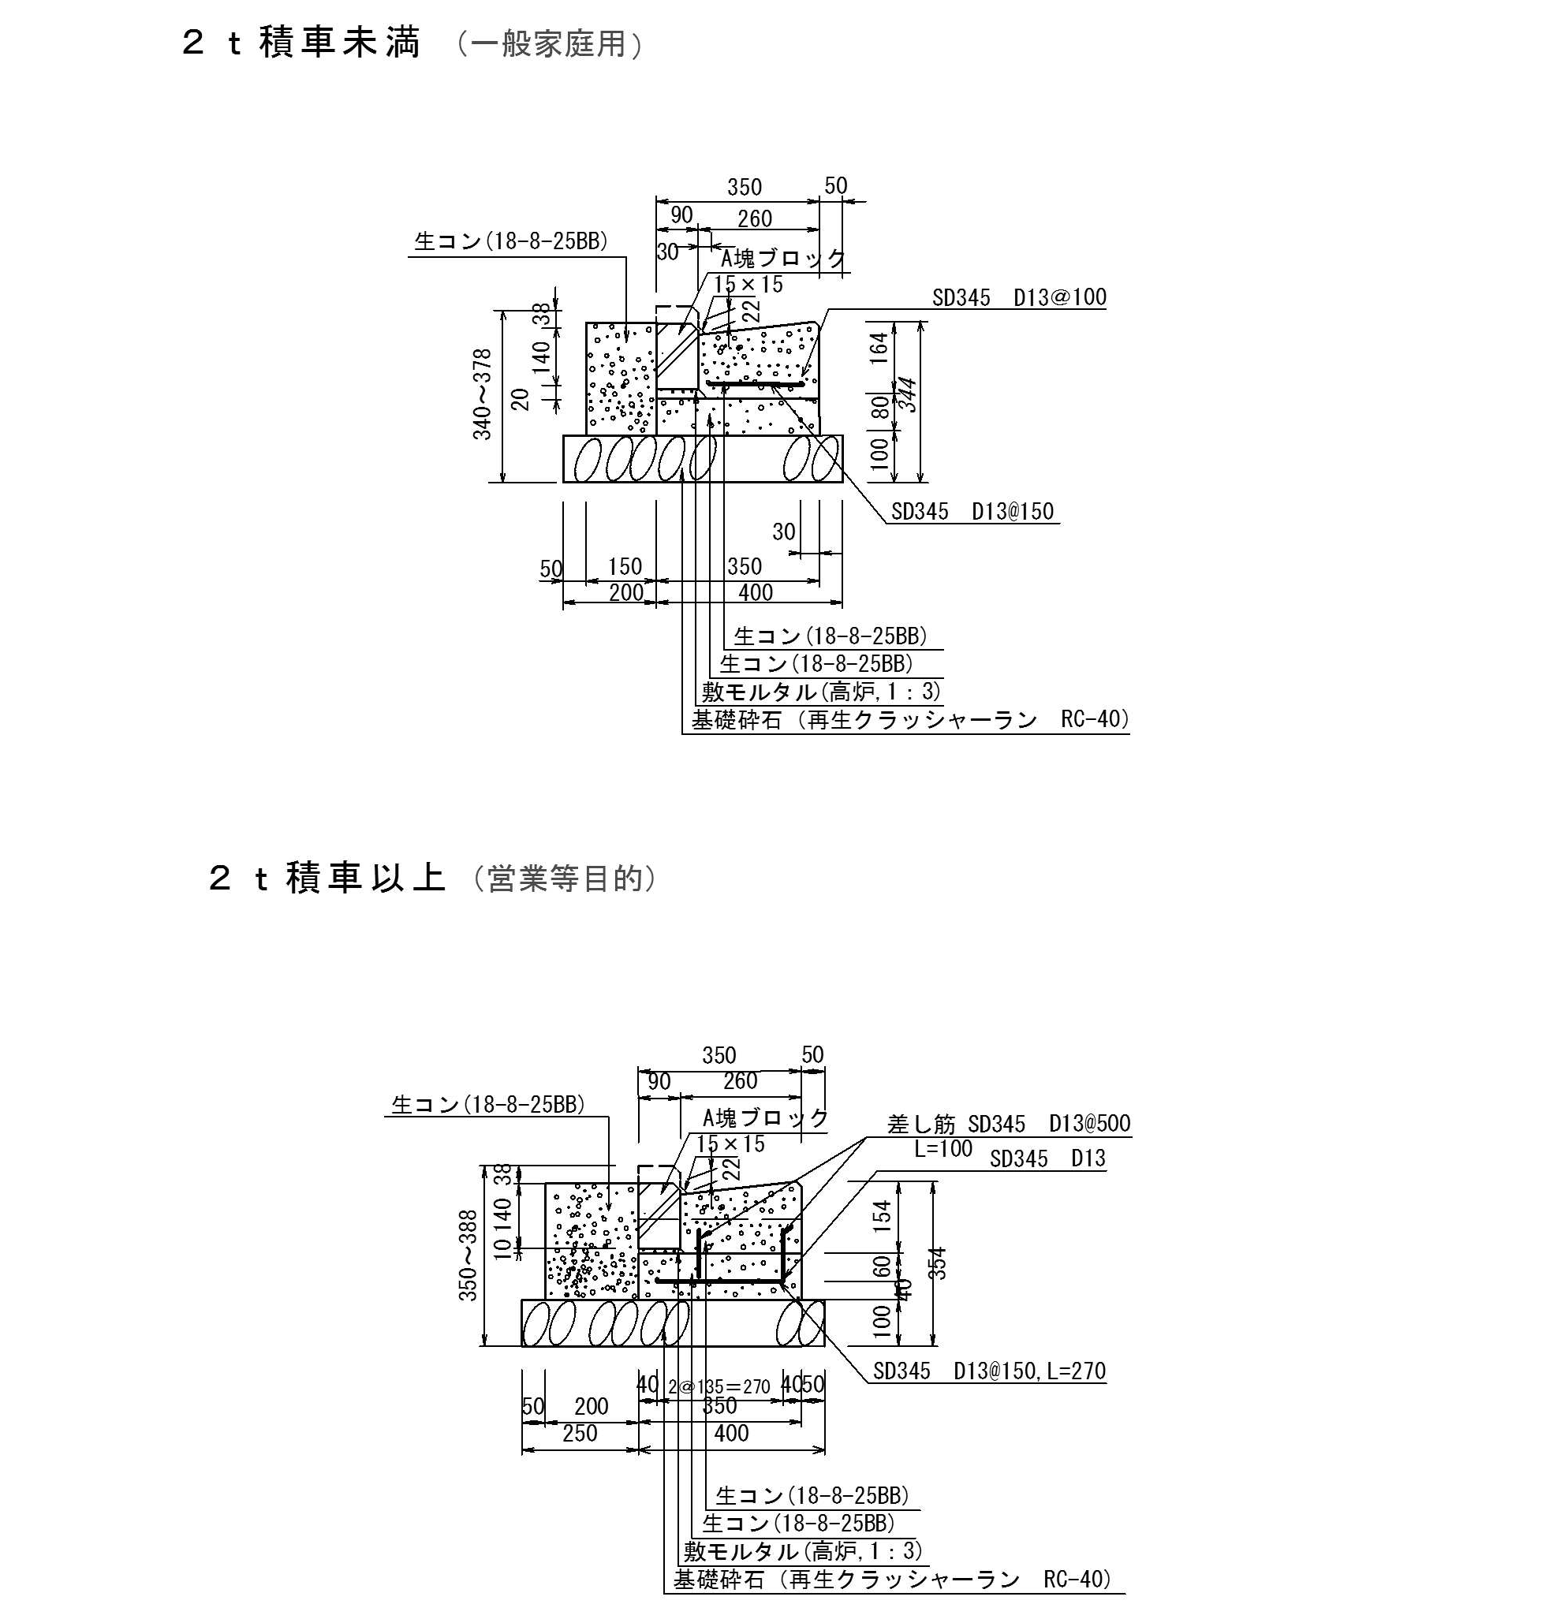
３ インターロッキングブロック舗装
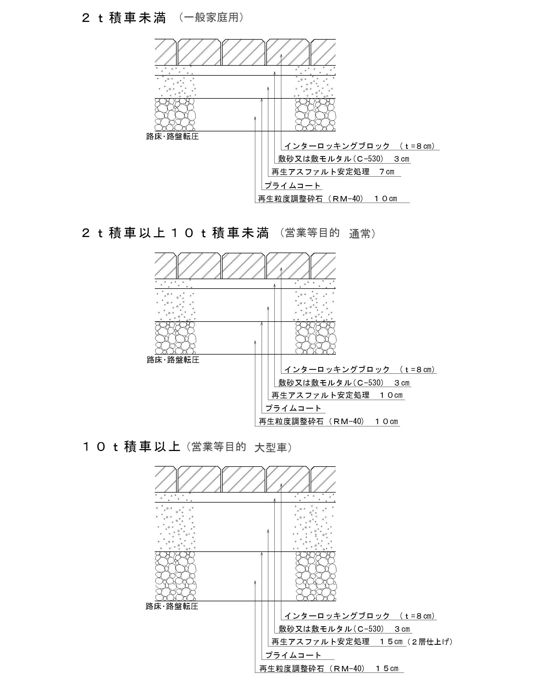
４ 歩車道境界工 街渠板工
※（ ）内は歩車道境界ブロックＡ種を使用した場合である
